湖南省森林火险天气
等级预报
2013年 第185期
湖南省气象科学研究所 分析：张 超

预计今晚到明天：全省森林火险天气等级为一级。

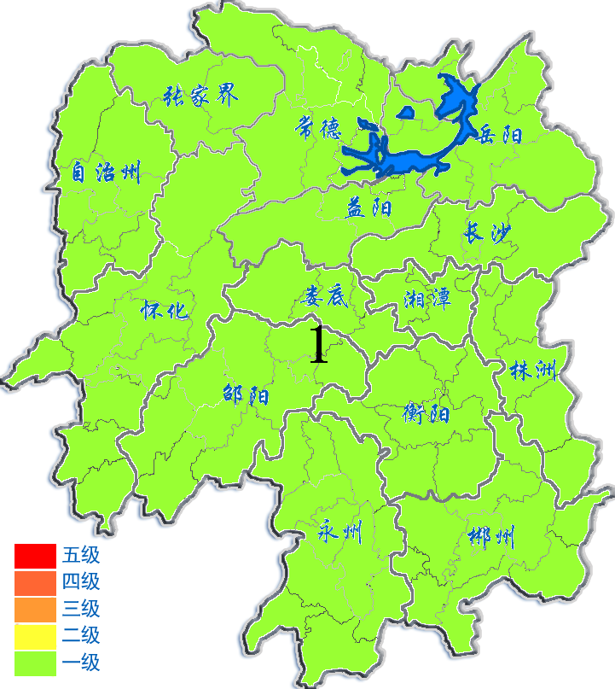

2013年11月11日

